4. Les figures géométriques

Nous allons programmer un stylo pour qu'il dessine une figure géométrique

- Lance le logiciel Scratch 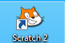 puis enregistre ton document en lui donnant un nom et en lui indiquant un emplacement (Fichier/Enregistrer sous)

- Insérer un lutin
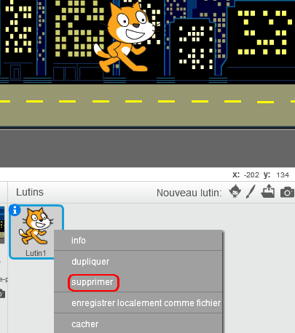 | Fait un clic droit sur le chat puis choisis supprimer

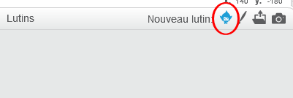 | Clique sur l’icône « Nouveau lutin » pour choisir une voiture.

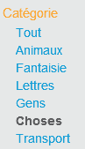 | Choisis « Choses »

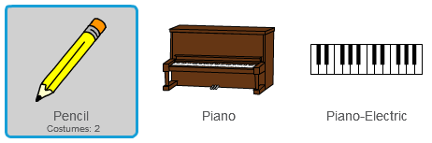 | Choisis « Pencil » clique sur OK

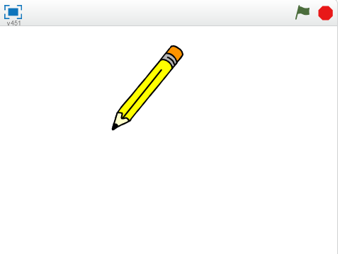 | Place ton crayon sur la surface de travail

- Programmer
  - Le carré (50x50)
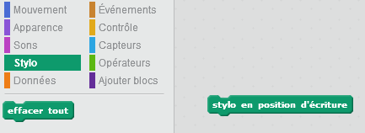 | Dans la catégorie « Scripts », choisis « Stylo » « stylo en position d’écriture » et fais-le glisser à droite.

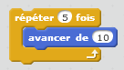 | Dans la catégorie « Scripts », choisis le « Mouvement » « avancer de 10 » et le Contrôle « répéter 5 fois »

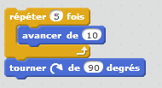 | Dans la catégorie « Scripts », choisis le « Mouvement » « tourner de 90 degrés » et insère-le dessous.

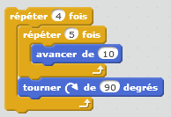 | Ajoute le « Contrôle » « répéter 4 fois ».

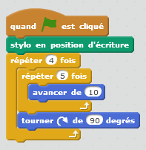 | Dans la catégorie « Scripts », choisis l’ « Evènement » « quand est cliqué » et emboite-le au début du programme

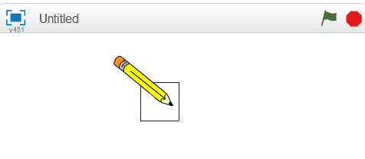 | - Pour démarrer ton programme, clique sur le drapeau.  - Pour arrêter ton programme, clique sur l’octogone rouge.  - Pour visualiser ton programme en plein écran, clique sur le rectangle bleu.

Voici les programmes pour réaliser un rectangle, un triangle équilatéral, un triangle isocèle, un hexagone.

Rectangle de 150x50 | Triangle équilatéral de 100 | Hexagone de 80
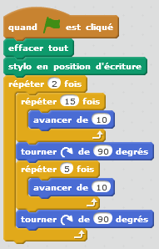 | 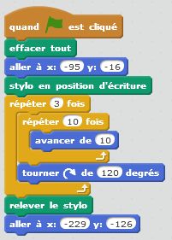 | 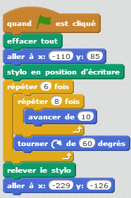

Cercle
